eCPRI
eCPRI - evolved Common Public Radio Interface - Интерфейс связи между радиопередающим блоком RRU и блоком управления BBU
CPRI\eCPRI SFP | CPRI QSFP | Gowin IP  core support | Gowin IP ref | Xilinx IP  core support | Xilinx IP refs
0.6144 |  |  |  |  |  | 8B10B
1.2288 |  | + | 61.44 |  |  | 8B10B
2.4576 |  | + | 122.88 |  |  | 8B10B
3.072 |  | + | 153.6 | + | 122.88, 153.6 | 8B10B
4.9152 |  | + | 122.88 |  |  | 8B10B
6.144 |  | + | 153.6 | + | 122.88, 153.6, 245.76, 307.2 | 8B10B
9.8304 |  | + | 122.88 | + | 245.76, 307.2 | 8B10B
8.11008 |  |  |  |  |  | 64B66B
10.1376 | 4×10.1376 |  |  | + | 245.76, 307.2 | 64B66B
12.16512 |  |  |  | + | 245.76, 307.2, 368.64 | 64B66B
24.33024 | 4×24.33024 |  |  |  |  | 64B66B
10.3125
25.78125
- CPRI Specification V7.0 (gowin, xilinx)
- Layer 1 and Layer 2
- high-speed serial signal transmission between:
  - Radio Equipment Control (REC)
  - Remote Radio Equipment (RE)
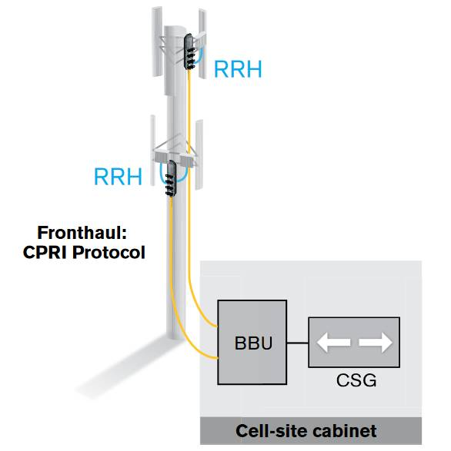
https://itechinfo.ru/content/ecpri_interface
A 2.5 Gbps CPRI link has the capacity to carry the equivalent of 40 MHz air bandwidth LTE IQ data which for instance can be used to carry a 2 time MIMO on a 20 MHz bandwidth.
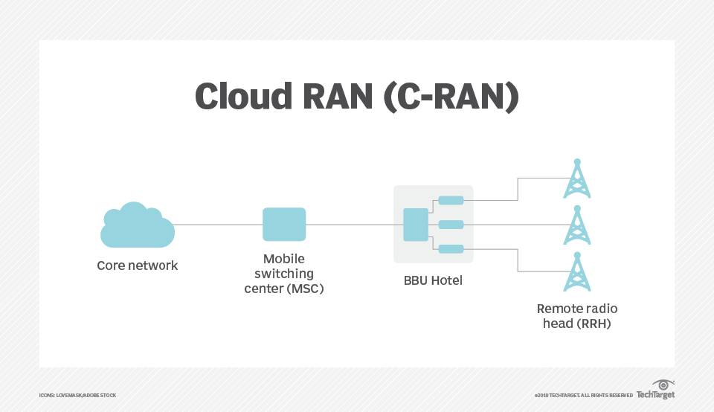
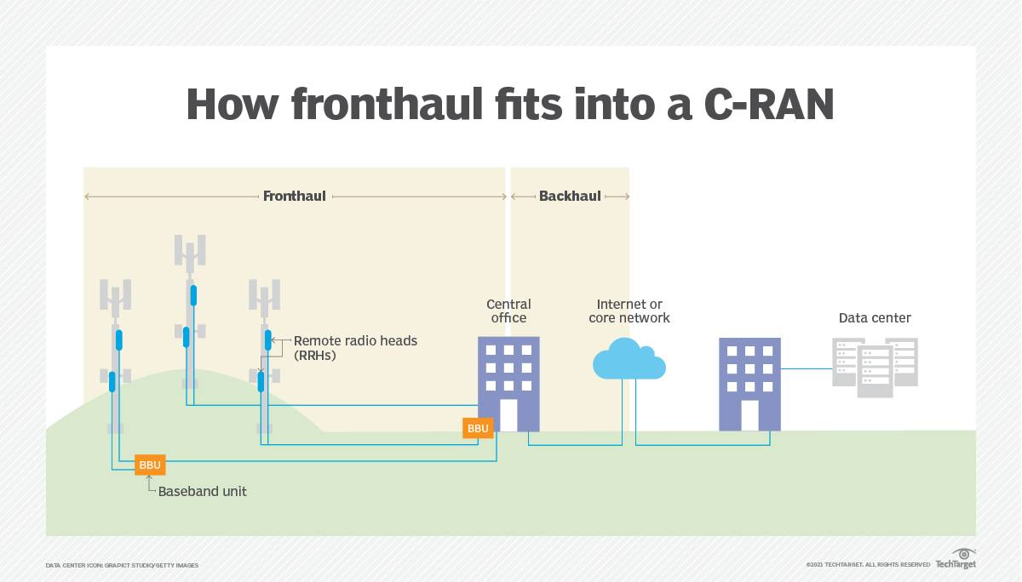
eCPRI Specification V1.2 (2018-06-25)) протокола eCPRI (evolved CPRI)
В отличие от CPRI, спецификация eCPRI поддерживает большую гибкость в реализации функционального разделения ресурсов базовой станции на блоки.
Стоит отметить, что спецификации интерфейса eCPRI и CPRI обратно не совместимы.

